1. Βρείτε τις λέξεις ΨΩΜΙ, ΠΑΙΔΕΙΑ, ΕΛΕΥΘΕΡΙΑ στο κρυπτόλεξο.
Α | Ψ | Ω | Μ | Ι | Π | Π | Π | Α | Α
Α | Π | Π | Π | Α | Ι | Δ | Ε | Ι | Α
Π | Π | Π | Σ | Σ | Σ | Α | Α | Ε | Ε
Ε | Λ | Ε | Υ | Θ | Ε | Ρ | Ι | Α | Π


2. Γράφω τη λέξη ΕΙΡΗΝΗ στο πανό που κρατάνε τα παιδιά για την επέτειο του Πολυτεχνείου.

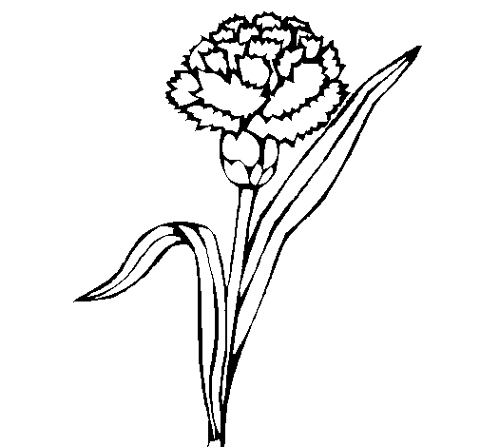
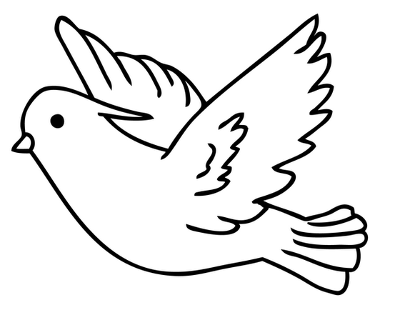
3. Ζωγραφίζω το γαρύφαλλο καθώς και το διπλανό περιστέρι και συζητώ για τη σημασία τους.

